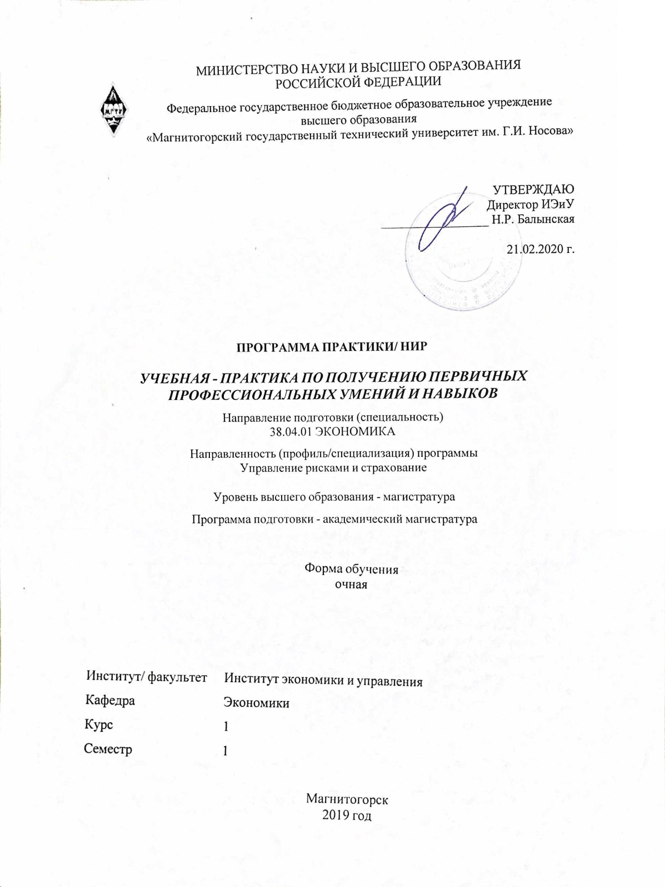

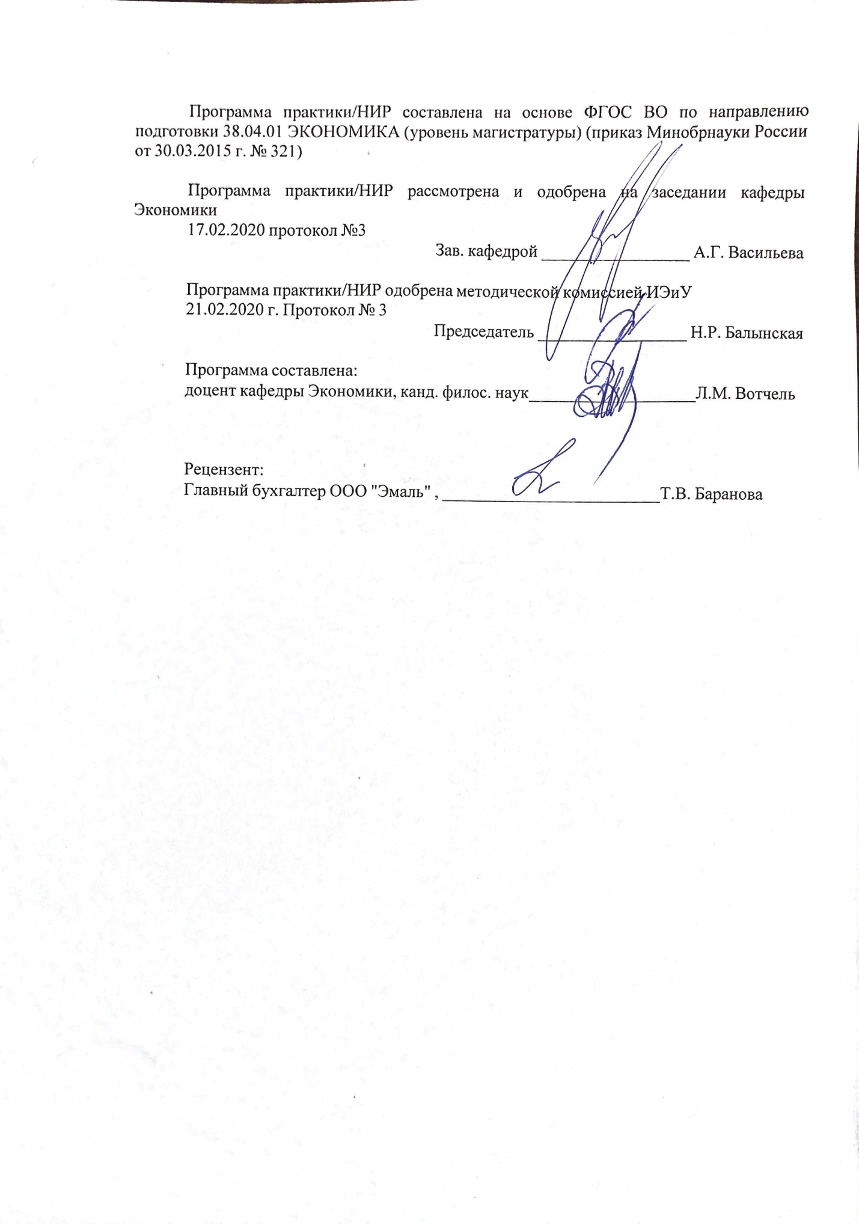

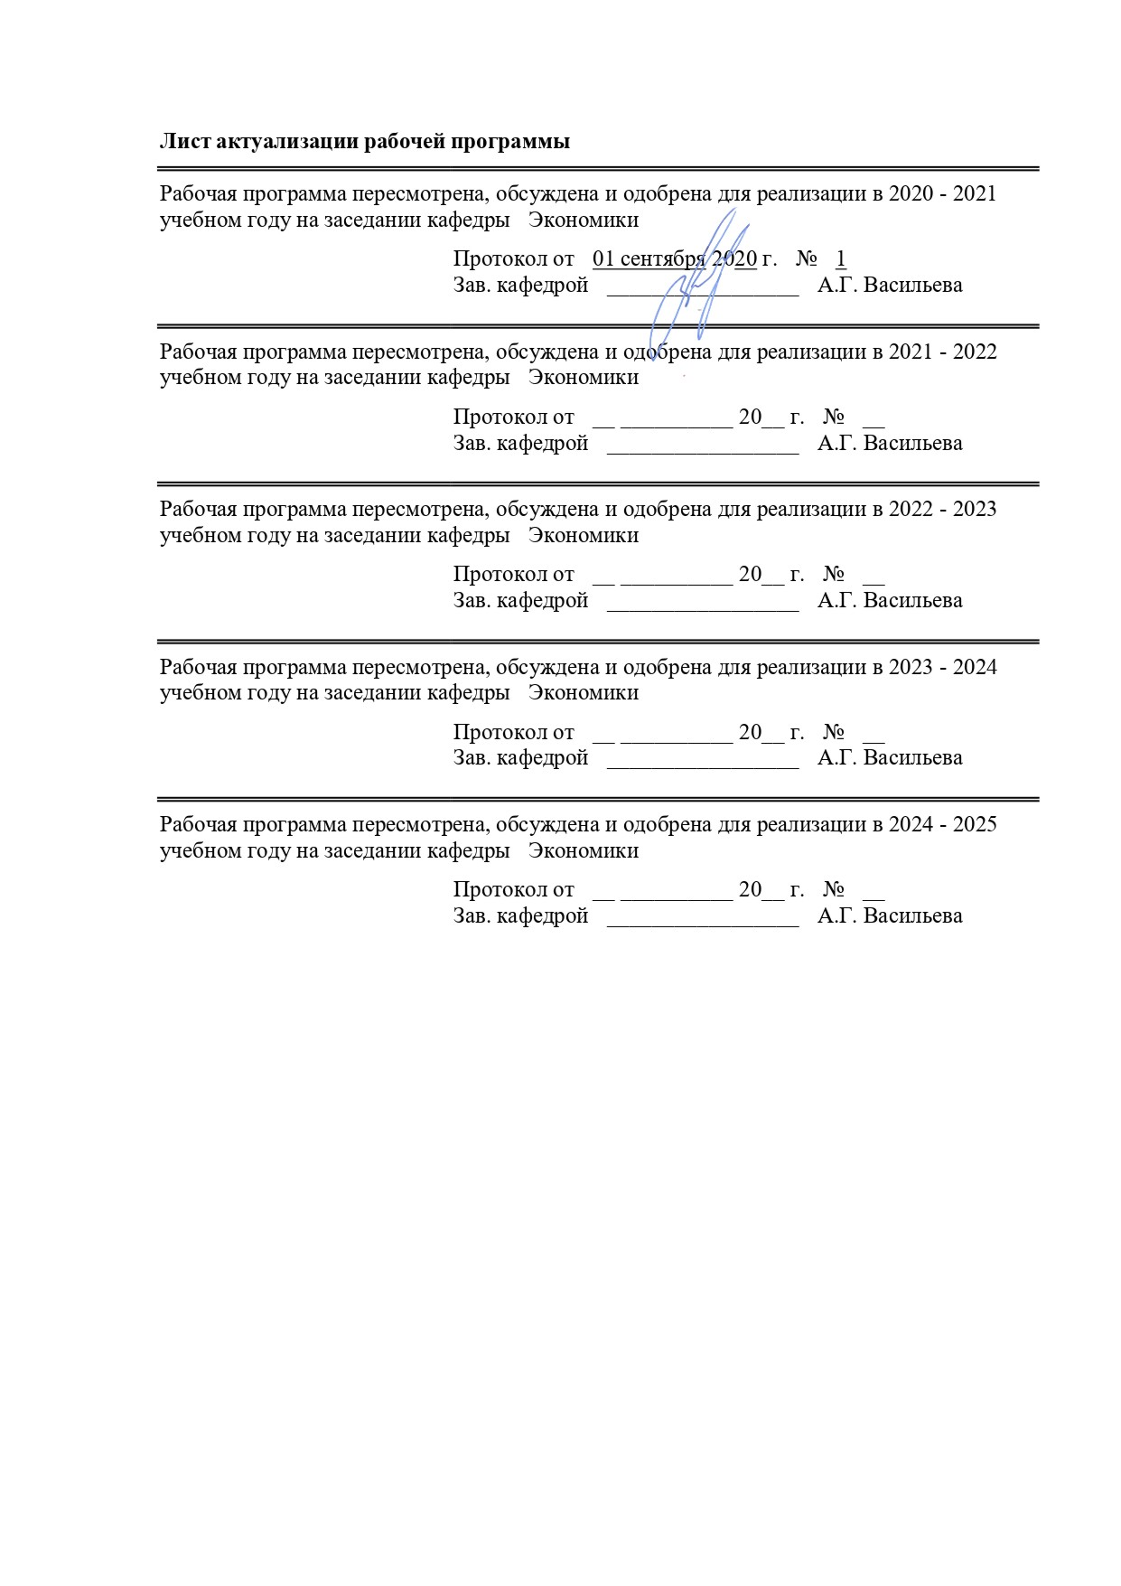

|  |  |
| --- | --- |
| **1** **Цели** **практики/НИР** | |
| углубление, расширение, систематизация и закрепление теоретических профессиональных знаний, приобретенных магистрантами в процессе обучения, а также формирование у них системы компетенций, позволяющих самостоятельно проводить научную работу, исследования для написания научных работ и магистерской диссертации. | |
| **2** **Задачи** **практики/НИР** | |
| ознакомление с различными методами научного поиска и технологией их применения, выбор оптимальных методов исследования и обработки полученного на практике материала, соответствующих целям исследования; развитие способности самостоятельного освоения новых методов исследования, обобщения и критической оценки результатов, полученных отечественными и зарубежными исследователями; развитие способности обосновывать актуальность, теоретическую и практическую значимость избранной темы научного исследования; углубление и закрепление теоретической профессиональной подготовки магистранта; развитие способности представлять результаты проведенного исследования в виде статей и докладов по теме магистерской диссертации и в соответствии с программой НИР. | |
|  |  |
| **3** **Место** **практики/НИР** **в** **структуре** **образовательной** **программы** | |
| Для прохождения практики/НИР необходимы знания (умения, владения), сформированные в результате изучения дисциплин/ практик: | |
| Для прохождения учебной практики по получению первичных профессиональных умений и навыков необходимы знания, умения и владения, сформированные в результате изучения следующих дисциплин: «История и методология экономической науки», «Систематизация и апробация научных исследований», «Рискология». | |
| Знания (умения, владения), полученные в процессе прохождения практики/НИР будут необходимы для изучения дисциплин/практик: | |
| Производственная - практика по получению профессиональных умений и опыта профессиональной деятельности | |
| Корпоративное управление | |
| Риски корпоративных ценных бумаг | |
|  |  |
| **4** **Место** **проведения** **практики** | |
| Учебная практика по получению первичных профессиональных умений и навыков проводится на базе организаций и предприятий различных форм собственности по месту трудовой деятельности обучающихся.  Способ проведения практики: стационарная.  Учебная практика по получению первичных профессиональных умений и навыков осуществляется непрерывно. | |
|  | |
|  | |
|  |  |
| **5** **Компетенции** **обучающегося,** **формируемые** **в** **результате** **прохождения**  **практики/НИР** **и** **планируемые** **результаты** **обучения** | |
| В результате прохождения практики/НИР обучающийся должен обладать следующими компетенциями: | |
|  |  |
| Структурный  элемент  компетенции | Планируемые результаты обучения |
| ОК-1 способностью к абстрактному мышлению, анализу, синтезу | |
| Знать | основные методы критического анализа и оценки современных научных |
|  |

|  |  |
| --- | --- |
|  | достижений;  основные понятия и правила решения исследовательских и практических задач, в том числе в междисциплинарных областях; |
| Уметь | выделять и анализировать современные научные подходы, приёмы, принципы и методы исследований;  обсуждать способы эффективного решения исследовательских и практических задач;  использовать методы генерирования новых идей при решении исследовательских и практических задач, в том числе в междисциплинарных областях;  обосновывать практическую и теоретическую ценность полученных результатов;  применять альтернативные варианты решения исследовательских и практических задач и оценивать потенциальные результаты реализации этих вариантов;  применять полученные знания в профессиональной деятельности; использовать их на междисциплинарном уровне;  корректно выражать и аргументированно обосновывать положения предметной области знания; |
|  |
| Владеть | практическими навыками анализа методологических проблем, возникающих при решении исследовательских и практических задач;  методами критического анализа и оценки современных научных достижений;  навыками и методиками обобщения результатов решения, экспериментальной деятельности;  способами оценивания значимости и практической пригодности полученных результатов;  возможностью междисциплинарного применения;  профессиональным языком предметной области знания;  способами совершенствования профессиональных знаний и умений путем использования возможностей информационной среды; |
|  |
| ПК-1 способностью обобщать и критически оценивать результаты, полученные отечественными и зарубежными исследователями, выявлять перспективные направления, составлять программу исследований | |
| Знать | результаты, полученные отечественными и зарубежными исследователями;  выявлять перспективные направления исследования в области управления рисками и страхования;  составлять программу исследования |
|  |
| Уметь | обобщать и критически оценивать результаты, полученные отечественными и зарубежными исследователями;  ‒ разбираться в соответствующих моделях и инструментах управления рисками и страхования;  ‒использовать аналитические инструменты, применяемые в современной исследовательской деятельности, в том числе, для подготовки магистерской диссертации, в конкретных экономических работах (публикациях), базовые знания в области управления рисками и страхования, усвоенные в процессе изучения данных курсов |
|  |
| Владеть | культурой экономического мышления;  способностью к аналитическому восприятию научных и публицистических текстов, навыками самостоятельной исследовательской работы;  навыками работы с информационными источниками, научной литературой по экономической проблематике; |
|  |
| ПК-9 способностью анализировать и использовать различные источники информации для проведения экономических расчетов | |
| Знать | достоверные источники информации для проведения экономических расчетов;  методы оценки качества источников информации для проведения экономических расчетов; |
|  |

|  |  |
| --- | --- |
|  | методику отбора и анализа информации для проведения экономических расчетов; |
| Уметь | в полной мере квалифицированно искать и отбирать необходимую информацию для проведения экономических расчетов;  применять информацию из различных источников для изучения деятельности организации, использовать современные методы экономического анализа, использовать различные источники информации для проведения экономических расчётов;  выбрать инструментальные средства для обработки экономических информационных данных;  интерпретировать полученные результаты для принятия решений, повышающих эффективность функционирования предприятия в условиях риска; |
|  |
| Владеть | навыками поиска и отбора информации, необходимой для проведения экономических расчетов;  методикой расчета экономических и финансовых показателей;  навыками проведения экономического и эконометрического анализа сложных экономических систем на основе отобранных источников информации;  навыками работы с техническими средствами обработки информации |
|  |

|  |  |  |  |  |  |
| --- | --- | --- | --- | --- | --- |
| **6.** **Структура** **и** **содержание** **практики/НИР** | | | | | |
| Общая трудоемкость практики/НИР составляет 3 зачетных единиц 108 акад. часов, в том числе: – контактная работа – 3,7 акад. часов:  – самостоятельная работа – 104,3 акад. часов;  ‒в форме практической подготовки – 108 акад.часов | | | | |  |
| №  п/п | Разделы (этапы) и содержание практики | Семестр | Виды работ на практике,  включая самостоятельную работу | Код компетенции | |
| 1. | Уточнение проблем исследования. Определение перечня литературных и электронных источников, необходимой для исследования статистической информации | 1 | Организация библиографического поиска литературных и электронных научных, нормативно-методических и учебных источников отечественных и зарубежных авторов для уточнения темы и проблем магистерского исследования. Формулирование целей, задач, актуальности исследуемой проблемы, научной новизны. | ОК-1, ПК-1, ПК-9 | |
| 2. | Работа с литературными и электронными научными, нормативно-методическими и учебными источниками, необходимыми для исследования статистической информации. Написание отчета о прохождении практики. | 1 | Исследование научной проблемы и составление обзора литературных, научных и нормативно-методических источников отечественных и зарубежных авторов для написания научных статей, докладов, теоретической части магистерской диссертации. Обработка информации методами и приемами, предусмотренными в программе исследования. Формулирование собственного мнения по проблемам исследования, выводов и предложений по совершенствованию управления рисками на исследуемом предприятии. Написание научной статьи (статей) по итогам проведенной исследовательской работы в научные журналы | ОК-1, ПК-1, ПК-9 | |
| 3. | Оформление отчета о прохождении практики. | 1 | Подготовка защиты и презентации выводов и предложений исследования. | ОК-1, ПК-1, ПК-9 | |
| 3. | Оформление отчета о прохождении практики. | 1 | Защита отчета по практике |  | |

|  |  |  |  |  |  |  |
| --- | --- | --- | --- | --- | --- | --- |
| **7** **Оценочные** **средства** **для** **проведения** **промежуточной** **аттестации** **по** **практики/НИР** | | | | | | |
| Представлены в приложении 1. | | | | | | |
|  | | | | | | |
| **8** **Учебно-методическое** **и** **информационное** **обеспечение** **практики/НИР** | | | | | | |
| **а) Основная литература:** | | | | | | |
| 1. Ананьева, Н. В. Основы предпринимательства: Учебное пособие / Ананьева Н.В. - Краснояр.:СФУ, 2016. - 128 с.: ISBN 978-5-7638-3460-4. - Текст : электронный. - URL: <https://znanium.com/read?id=328534> (дата обращения: 01.09.2020). – Режим доступа: по подписке.  2. Гулин, К.А. Основы предпринимательства : учебное пособие / К.А. Гулин, А.Е. Кремин. - Вологда : ИСЭРТ РАН, 2017. - 106 с. - ISBN 978-5-93299-373-6. - Текст : электронный. - URL: <https://znanium.com/read?id=339272> (дата обращения: 01.09.2020). – Режим доступа: по подписке | | | | | | |
|  | | | | | | |
| **б) Дополнительная литература:** | | | | | | |
| 1. Вотчель, Л. М. Предпринимательство как способ коммерциализации инновационных проектов : монография / Л. М. Вотчель, М. В. Кузнецова ; МГТУ. - Магнитогорск : МГТУ, 2017. - 1 электрон. опт. диск (CD-ROM). - URL: <https://magtu.informsystema.ru/uploader/fileUpload?name=2736.pdf&show=dcatalogues/1/1132631/2736.pdf&view=true> (дата обращения: 01.09.2020). - Макрообъект. - Текст : электронный. - Сведения доступны также на CD-ROM.  2. Вотчель, Л. М. Риски предпринимательской деятельности : практикум / Л. М. Вотчель, В. В. Викулина ; МГТУ. - Магнитогорск : МГТУ, 2019. - 1 электрон. опт. диск (CD-ROM). - Загл. с титул. экрана. - URL: <https://magtu.informsystema.ru/uploader/fileUpload?name=3810.pdf&show=dcatalogues/1/1529979/3810.pdf&view=true> (дата обращения: 01.09.2020). - Макрообъект. - Текст : электронный. - Сведения доступны также на CD-ROM.  3. Ряховская, А. Н. Риск-менеджмент — основа устойчивости бизнеса : учеб. пособие /А. Н. Ряховская, О. Г. Крюкова, М. О. Кузнецова; под ред. О. Г. Крюковой. — Москва : Магистр: ИНФРА-М, 2019. — 256с. - ISBN 978-5-9776-0487-1. - Текст : электронный. - URL: <https://znanium.com/read?id=339596> (дата обращения: 01.09.2020). – Режим доступа: по подписке. | | | | | | |
|  | | | | | | |
| **в) Методические указания:** | | | | | | |
| Представлены в приложении 2 | | | | | | |
| **г)** **Программное** **обеспечение** **и** **Интернет-ресурсы:** | | | | | | |
|  | | | | | | |
|  |  |  |  |  |  |  |
| **Программное обеспечение** | | | | | | |
|  |  | Наименование ПО | № договора | | Срок действия лицензии | |
|  |  | MS Windows 7 Professional(для классов) | Д-1227-18 от 08.10.2018 | | 11.10.2021 | |
|  |  |
|  |  |
|  |  | MS Office 2007 Professional | № 135 от 17.09.2007 | | бессрочно | |
|  |  | Far Manager | свободно распространяемое ПО | | бессрочно | |
|  |  | 7Zip | свободно распространяемое ПО | | бессрочно | |
|  |  |  |  |  |  |  |
| **Профессиональные базы данных и информационные справочные системы** | | | | | | |
|  | Название курса | | | Ссылка | |  |
|  | Электронная база периодических изданий East View Information Services, ООО «ИВИС» | | | <https://dlib.eastview.com>  / | |  |
|  |  |
|  | Национальная информационно-аналитическая система – Российский индекс научного цитирования (РИНЦ) | | | URL: <https://elibrary.ru/project_risc.asp> | |  |
|  | Поисковая система Академия Google (Google Scholar) | | | URL: <https://scholar.google.ru>  / | |  |
|  | Информационная система - Единое окно доступа к информационным ресурсам | | | URL: <http://window.edu.ru>  / | |  |
|  | Электронные ресурсы библиотеки МГТУ им. Г.И. Носова | | | <http://magtu.ru:8085/marcweb2/Default.asp> | |  |
| **9** **Материально-техническое** **обеспечение** **практики/НИР** | | | | | | |
| Материально- техническое обеспечение практики на базе организаций по месту трудовой деятельности обучающихся позволяет в полном объеме реализовать цели и задачи учебной практики по получению первичных профессиональных умений и навыков, и сформировать соответствующие компетенции.  Помещения для самостоятельной работы: обучающихся: персональные компьютеры с пакетом MS Office, выходом в Интернет и с доступом в электронную информационно-образовательную среду университета.  Помещения для хранения и профилактического обслуживания учебного оборудования: шкафы для хранения учебно-методической документации, учебного оборудования и учебно-наглядных пособий. | | | | | | |

# Приложение 1

# **Оценочные средства для проведения промежуточной аттестации по учебной**практике по получению первичных профессиональных умений и навыков

Промежуточная аттестация по учебной практике по получению первичных профессиональных умений и навыков имеет целью определить степень достижения запланированных результатов обучения и проводиться в форме зачета с оценкой.

Зачет с оценкой выставляется обучающемуся за подготовку и защиту отчета по практике.

Подготовка отчета выполняется обучающимся самостоятельно под руководством преподавателя. При написании отчета обучающийся должен показать свое умение работать с нормативным материалом и литературными источниками, а также возможность систематизировать и анализировать фактический материал и самостоятельно творчески его осмысливать.

Содержание отчета определяется индивидуальным заданием, выданным руководителем практики. В процессе написания отчета обучающийся должен разобраться в теоретических вопросах избранной темы, самостоятельно проанализировать практический материал, разобрать и обосновать практические предложения.

На протяжении всего периода прохождения практики обучающийся должен вести дневник по практике, который будет являться приложением к отчету.

Требования к структуре и содержанию отчета по учебной практике по получению первичных профессиональных умений и навыков определены СМК-О-ПВД-01-16 «О практике обучающихся, осваивающих основные образовательные программы ВО».

Готовый отчет сдается на проверку преподавателю не позднее 3-х дней до окончания практики. Преподаватель, проверив отчет, может возвратить его для доработки вместе с письменными замечаниями. Обучающийся должен устранить полученные замечания и публично защитить отчет.

***Примерное индивидуальное задание на учебную практику по получению первичных профессиональных умений и навыков:***

Цель прохождения практики: углубление, расширение, систематизация и закрепление теоретических профессиональных знаний, приобретенных магистрантами в процессе обучения, а также формирование у них системы компетенций, позволяющих самостоятельно проводить научную работу, исследования.

Задачи практики:

‒ ознакомление с различными методами научного поиска и технологией их применения, выбор оптимальных методов исследования и обработки полученного на практике материала, соответствующих целям исследования;

‒ развитие способности самостоятельного освоения новых методов исследования, обобщения и критической оценки результатов, полученных отечественными и зарубежными исследователями;

‒ развитие способности обосновывать актуальность, теоретическую и практическую значимость избранной темы научного исследования;

‒ углубление и закрепление теоретической профессиональной подготовки магистранта; развитие способности представлять результаты проведенного исследования в виде статей и докладов по теме магистерской диссертации и в соответствии с программой НИР.

Задание на практику:

* организовать библиографический поиск литературных и электронных научных, нормативно-методических и учебных источников отечественных и зарубежных авторов для уточнения темы и проблем магистерского исследования, сформулировать цели, задачи, актуальность исследуемой проблемы, научной новизны;
* исследовать научную проблему и составить обзор литературных, научных и нормативно-методических источников отечественных и зарубежных авторов для написания научных статей, докладов, теоретической части выпускной квалификационной работы;
* обработать информацию методами и приемами, предусмотренными в программе исследования;
* сформулировать собственное мнение по проблемам исследования, выводы и предложения по совершенствованию управления рисками на исследуемом предприятии;
* составить отчет по практике и подготовить его к защите.

**Показатели и критерии оценивания*:***

– на оценку **«отлично»** (5 баллов) – обучающийся представляет отчет, в котором в полном объеме раскрыто содержание задания; текст излагается последовательно и логично с применением актуальных нормативных документов; в отчете дана всесторонняя оценка практического материала; используется творческий подход к решению проблемы; сформулированы экономически обоснованные выводы и предложения. Отчет соответствует предъявляемым требованиям к оформлению.

На публичной защите обучающийся демонстрирует системность и глубину знаний, полученных при прохождении практики; стилистически грамотно, логически правильно излагает ответы на вопросы; дает исчерпывающие ответы на дополнительные вопросы преподавателя; способен обобщить материал, сделать собственные выводы, выразить свое мнение, привести иллюстрирующие примеры.

– на оценку **«хорошо»** (4 балла) – обучающийся представляет отчет, в котором содержание раскрыто достаточно полно, материал излагается с применением актуальных нормативных документов, основные положения хорошо проанализированы, имеются выводы и экономически обоснованные предложения. Отчет в основном соответствует предъявляемым требованиям к оформлению.

На публичной защите обучающийся демонстрирует достаточную полноту знаний в объеме программы практики, при наличии лишь несущественных неточностей в изложении содержания основных и дополнительных ответов; владеет необходимой для ответа терминологией; недостаточно полно раскрывает сущность вопроса; отсутствуют иллюстрирующие примеры, обобщающее мнение студента недостаточно четко выражено.

– на оценку **«удовлетворительно»** (3 балла) – обучающийся представляет отчет, в котором содержание раскрыты слабо и в неполном объеме, выводы правильные, но предложения являются необоснованными. Материал излагается на основе неполного перечня нормативных документов. Имеются нарушения в оформлении отчета.

На публичной защите обучающийся демонстрирует недостаточно последовательные знания по вопросам программы практики; использует специальную терминологию, но допускает ошибки в определении основных понятий, которые затрудняется исправить самостоятельно; демонстрирует способность самостоятельно, но не глубоко, анализировать материал, раскрывает сущность решаемой проблемы только при наводящих вопросах преподавателя; отсутствуют иллюстрирующие примеры, отсутствуют выводы.

– на оценку **«неудовлетворительно»** (2 балла) – обучающийся представляет отчет, в котором содержание раскрыты слабо и в неполном объеме, выводы и предложения являются необоснованными. Материал излагается на основе неполного перечня нормативных документов. Имеются нарушения в оформлении отчета. Отчет с замечаниями преподавателя возвращается обучающемуся на доработку, и условно допускается до публичной защиты.

На публичной защите обучающийся демонстрирует фрагментарные знания в рамках программы практики; не владеет минимально необходимой терминологией; допускает грубые логические ошибки, отвечая на вопросы преподавателя, которые не может исправить самостоятельно.

– на оценку **«неудовлетворительно»** (1 балл) – обучающийся представляет отчет, в котором очень слабо рассмотрены практические вопросы задания, применяются старые нормативные документы и отчетность. Отчет выполнен с нарушениями основных требований к оформлению. Отчет с замечаниями преподавателя возвращается обучающемуся на доработку, и не допускается до публичной защиты.

**Приложение 2**

**Методические указания по составлению и оформлению отчета по учебной практике по получению первичных профессиональных умений и навыков**

Результаты прохождения учебной практики должны быть изложены в отчете, включающем два-три раздела, введение, заключение (выводы и предложения), список использованных источников, приложения (копии всех заполненных документов, анализируемые формы отчетности предприятия, диаграммы, схемы, графики и т.д.).

По окончании учебной практики обучающийся должен предоставить:

- отчет о практике, составленный в соответствии с заданием на практику и оформленный в соответствии с требованиями;

- задание на практику;

-дневник практики, оформленный в соответствии с требованиями;

-отзыв из организации, в которой проходила учебная практика, содержащий: описание проделанной студентом работы, общую оценку качества подготовки, умение работать в коллективе, анализировать ситуацию, работать со статистическими данными и уровень сформированности компетенции.

*Требования к оформлению отчета.*

Набор текста производится в текстовом редакторе Times New Roman через 1,5 интервал 14 pt, выравнивание текста по ширине. Рекомендуемое значение полей: сверху и снизу - 2 см, справа – 1,5 см, слева 3 см. Абзацный отступ 1, 25 см.

Главы начинаются с новой страницы, параграфы – на той же странице. Расстояние между заголовком и текстом должно быть 15 мм, а между заголовками главы и параграфа - 10 мм.

Номера страниц проставляются в правом нижнем углу без точки, титульный лист включается в общую нумерацию, но номер на нем не ставится.

Ссылки на использованные источники следует указывать порядковым номером библиографического описания источника в списке использованных источников. Порядковый номер ссылки заключают в квадратные скобки. Нумерация ссылок ведется арабскими цифрами в порядке их приведения в тексте независимо от деления на разделы.

Цифровой материал (таблицы, рисунки) имеют отдельную сквозную нумерацию для каждого вида материала, выполненную арабскими цифрами. Таблицу следует располагать непосредственно после текста, в котором она упоминается впервые, или на следующей странице. Наименование таблицы следует помещать над таблицей слева, в одну строку с ее номером через тире. Пример:

Таблица 2 – Методы финансового планирования в строительстве

При переносе части таблицы на другой лист слово «Таблица», ее номер и наименование указывают один раз слева над первой частью таблицы, а над другими частями также слева пишут слова "Продолжение таблицы" или "Окончание таблицы" и указывают номер таблицы.

Слово «Рисунок» и его наименование располагают посередине строки под рисунком. Пример:

Рисунок 1 – Организационная структура ООО «Машпром»

Список использованных источников оформляется в соответствии с ГОСТ 7.1, ГОСТ 7.80 и ГОСТ 7.82, содержит 10- 20 источников, не менее 50 % источников должны быть изданы в последние пять лет.

В приложения включаются связанные с выполненной работой материалы, которые по каким-либо причинам не могут быть внесены в основную часть: справочные материалы, таблицы, данные и т.д. Приложения располагаются порядке появления ссылок в тексте, обозначают заглавными буквами русского алфавита за исключением букв Е, З, Й, О, Ч, Ь, Ы, Ъ.

Отчет представляется в сброшюрованном виде (в папке со скоросшивателем). Не следует вкладывать каждый лист отчета в отдельный файл.

Отчет представляется студентом руководителю учебной практикой от кафедры на проверку. В случае обнаружения недостатков в работе отчет возвращается студенту на доработку (7 дней).

Законченный отчет, подписанный студентом и руководителем практики, предоставляется на защиту.

Защита отчета по практике проводится на выпускающей кафедре в течение следующей после окончания практики сессии. Отчеты принимает комиссия в составе заведующего кафедрой и ответственного от кафедры за проведение практики.

В процессе защиты студент должен кратко изложить основные результаты проделанной работы, выводы и рекомендации, структуру и анализ материалов, включаемых в отчет по практике.